习题4.4(P247)
1．计算下列定积分.
（7）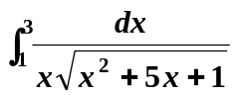
解: 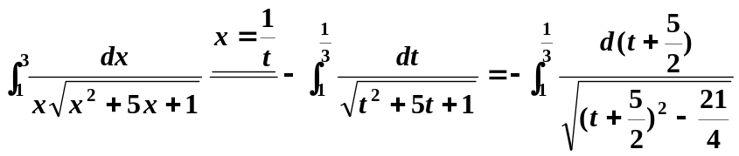

习题4.8(P274)
3.求下列定积分
(2)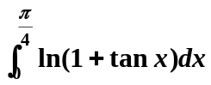
解法1：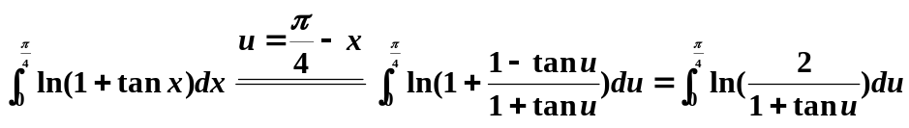
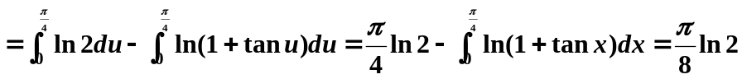
解法2：
而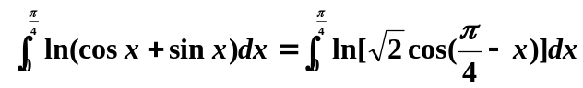
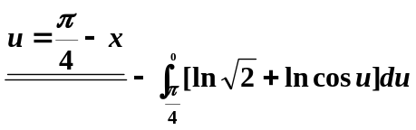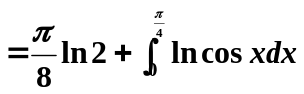
所以原式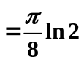
解法3：利用等式